NCU-RSS-1.5 Inference使用說明書

1. 前往<https://github.com/ISSLLAB/NCU-RSS-1.5>，將此專案clone下來。

2. 安裝套件【注意: 只需安裝一次】

(1) 開啟CMD，切換至NCU-RSS-1.5-main

，並輸入下列指令。pip install -r requirements.txt

3. 修改Configs

前往/ NCU-RSS-1.5-main/configs，開啟config.py。

* Inference_Data_root_folder_path設為"./data/inference"。此路徑可更改，用來存放inference資料。

- saved_model_folder設為”data/inference/saved_model_and_prediction"。此路徑可更改，用來存放training生成之模型檔。

4. 準備inference資料與訓練完成之模型

- 將Predict_preprocessing輸出之RSS15_Training_rice_mask資料夾的內容(.png)存放於data\inference\parcel_mask。data\inference路徑可更改。

- 將Predict_preprocessing輸出之predict_NIRRG資料夾的內容(.png)存放於data\inference\NRG_png。data\inference路徑可更改。

- 訓練完成之模型model_val_acc.h5放置在data\inference\saved_model_and_prediction。data\inference路徑可更改。

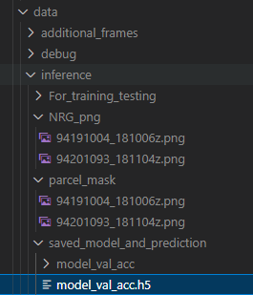

圖1. 輸入資料存放位置

5. 依序執行以下程式

- py .\generate_parcel_dataset_for_inference.py

- py .\inference.py

由模型生成之預測遮罩將存放於data\inference\saved_model_and_prediction\model_val_acc。預測紀錄將存放於data/logs。

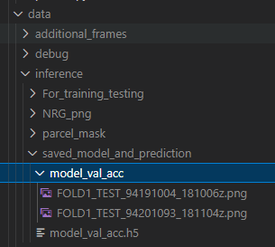

圖2. 預測遮罩存放位置